2015年育苗支教个人教案

**队伍：四川队**

**学科：低年级数学**

**负责人：陈俊杰**



**一. 教学大纲..............................................................................1**

**二．分课时教案...........................................................................3**

|  |  |  |
| --- | --- | --- |
| **育苗支教2016四川队低年级数学教学大纲** | | |
| 课时 | 目录 | 内容 |
| 1 | 数学名人堂 | 莫比乌斯 |
| 2 | 生活中的数学（1） | 简单几何图形（一） |
| 3 | 生活中的数学（2） | 简单几何图形（二） |
| 4 | 生活中的数学（3） | 认识钟表 |
| 5 | 几何拓展 | 一笔画 |
| 6 | 奇妙的数学（1） | 数一数 |
| 7 | 奇妙的数学（2） | 找规律 |
| 8 | 奇妙的数学（3） | 数独 |
| 9 | 奇妙的数学（4） | 逻辑推理 |
| 10 |  |  |

**第一课时:数学名人堂----莫比乌斯 教案**

**教学目标：**

1. 让学生增加对数学的兴趣，认识数学的多种形式，主要教授莫比乌斯带。

 2、另外教授一些数学计算的巧妙方法。

1. 引导学生通过思考操作发现并验证“莫比乌斯带”的特征，培养学生

大胆猜测、勇于探究的求索精神。

1. 利用简便方法，提高学生计算效率，更加高效的学习数学。

**教学方法：**提问题—做纸圈—剪纸圈—画纸圈—证明纸圈-提出相关数学巧算

法  教学形式：学生自主探索、合作交流   教学过程

**一、引入**

师：课前同学们准备了三张长方形的纸条，今天我们就用这些纸条来学习新知识。

**二．提出问题**：你能一次性，一笔把一张长方形的正反面都涂上颜色么？

学生思考。

**三、认识莫比乌斯带**

1、请同学们取出1号纸条，认真观察：这是一张普通的长方形纸条，它有几

条边几个面？（引导学生观察）

2、你能把它变成两条边两个面吗？ 学生动手操作：可以首尾相接围成一个

圈。 请学生上前演示，用手摸摸看两个面、两条边。

3、请同学们取出2号纸条，你能把它变成一条边一个面吗？请同学们试一

试。（引导学生动手实践）如果有的学生做出来，让孩子演示，教师给予

赞赏；如果学生做不出来，教师边演示边口述：先做成一个普通的纸圈，

然后将一端剪开翻180°，再用胶带粘牢。这样就完成了只有一个面一条边

的纸圈。

 4、请同学们按照老师演示的方法做一个这样的纸圈。（小组合作，互相帮助）

  5、那这样一个纸圈真的是一条边、一个面吗？你想怎样来检验？（启发学生采用多种方法来证明，教师引导学生把证明的过程展示给大家。）

1. 你们知道这样的一个纸圈叫什么名字吗？（出示课题：神**奇的莫比乌斯带**）它是**德国**数学家**莫比乌斯**在1858年在偶然间发现的，所以就以他的名字命名叫“莫比乌斯带”，也有人叫它“**莫比乌斯圈**”，还有人管他叫“**怪圈**”。

**四、研究莫比乌斯带**

莫比乌斯带到底有多神奇呢？下面我们就用“剪”的办法来研究。 老师先拿出平常的纸圈，

问：如果沿着纸带的中间剪下去，会变成什么样呢？（老师动手剪，学生观察验证。）请同学们认真观察老师是怎么剪的？（变成2个分开的纸圈）

1、1/2剪莫比乌斯带

1. 现在，老师拿出莫比乌斯带，我们也用剪刀沿中线剪开这个莫比乌斯纸圈，同学们猜一猜会变成什么样子？（启发学生想象力）

  （2）请同学们自己动手验证一下

1. 验证结果：变成了一个更大的圈。 你们说神奇吗？大家还想不想继续研究？

 2、1/3剪莫比乌斯带

（1）请同学们拿出3号纸条，再做成一个莫比乌斯带。

（2）如果我们要沿着三等分线剪，猜一猜：要剪几次？剪的结果会是怎样呢？小组轻声交流一下。

（3）学生动手操作，同桌合作帮助。

（4）验证结果：一个大圈套着一个小圈。

（5）问题：这个小圈和大圈是莫比乌斯带吗？请用刚才的方法证明一下。

  3、其它剪法 从中间或是从三等分线剪莫比乌斯带得到的结果是不一样的，那你们还想怎样剪？结果会怎样呢？在小组内说说看。 （教师引导学生说出自己的想法）同学们的想法真好，课后同学们去实践一下，看看是不是你们猜想的结果。

 四、生活中应用

莫比乌斯带不仅好玩有趣，而且还被应用到生活的方方面面。老师在网络上搜集了好多有关于莫比乌斯带的应用，请同学们一起来看（课件展示）：

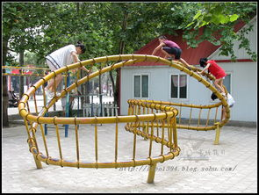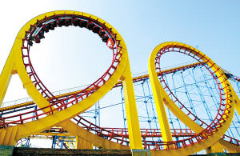  1、过山车：有些过山车的跑道采用的

就是莫比乌斯原理。

 2、莫比乌斯爬梯：

1. 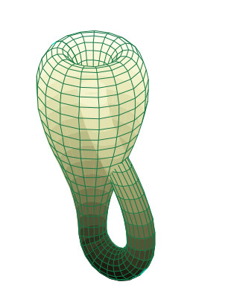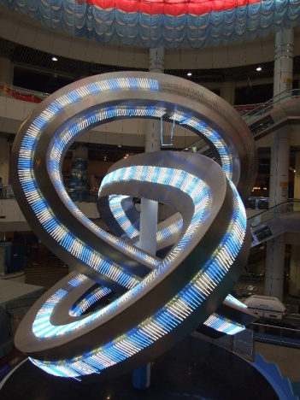三叶扭结：中国科技馆的标志性的物体，是由莫比乌斯带演变而成的。

 4、克莱因瓶：克莱因瓶和莫比乌斯带非常相像。这是一个象球面那样封闭的曲面，但是它却只有一个面。一只爬在“瓶外”的蚂蚁，可以轻松地通过瓶颈而爬到“瓶内”去——事实上克莱因瓶并无内外之分！

五、课堂拓展

同学们通过今天这节课的学习，是不是觉得莫比乌斯带充满了奥秘呢?有的问题老师也不怎么清楚。我告诉大家，数学中有一门专门研究莫比乌斯带的书叫《拓扑学》（板书）。课后，有兴趣的同学可以在网络上找很多有关莫比乌斯带的知识，然后和和老师、同学们一起去研究研究，好吗? 学习了莫比乌斯圈，同学们是不是觉得数学是一门很有奥秘的学科？下面就让老师再为你们介绍一些更有趣的数学现象，这些数学方法更贴近你们平时的数学学习，有助于你们更好地学习数学。

**第二课时:简单的几何图形(一） 教案**

**教学目标：**

1、知识与技能：通过欣赏和设计图案的活动，进一步认识长方形、正方形、三角形和圆形。

2、过程与方法：通过学生的观察、操作，发展学生的动手操作能力、空间想象力和创造力，培养学生动手实践的能力。

　3、情感、态度与价值观：学生通过拼摆图形，感受数学之美，激发学生学习数学的积极性。

4.培养学生对图形的敏感度，学会找图形规律，数图形个数

**策略与方法：**　自主、合作、探究相结合的学习方式。

**教学重点：**通过欣赏和动手操作，进一步认识长方形、正方形、三角形和圆形。

**教学难点**：发展动手操作能力，空间想象力和创造力

**教学步骤：**

**引出话题**：生活中的几何图形，

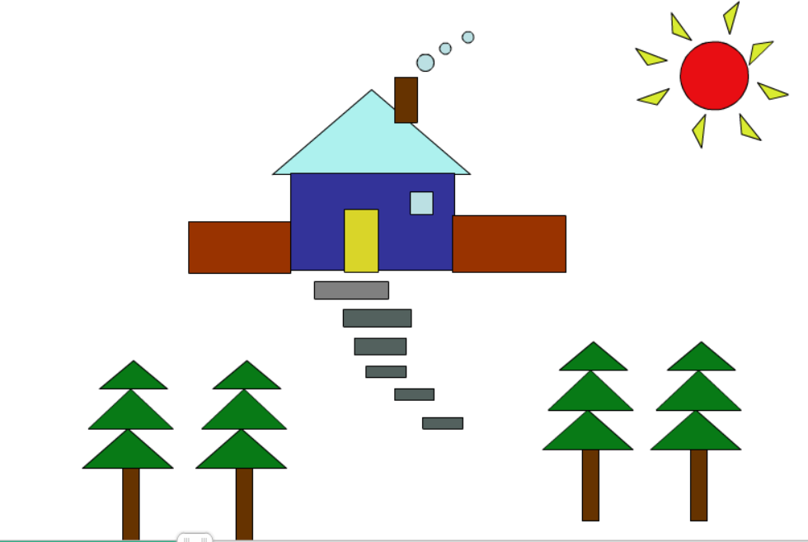

**认一认：**上面的图片中都有什么图形。

**板书内容:**

**1.**

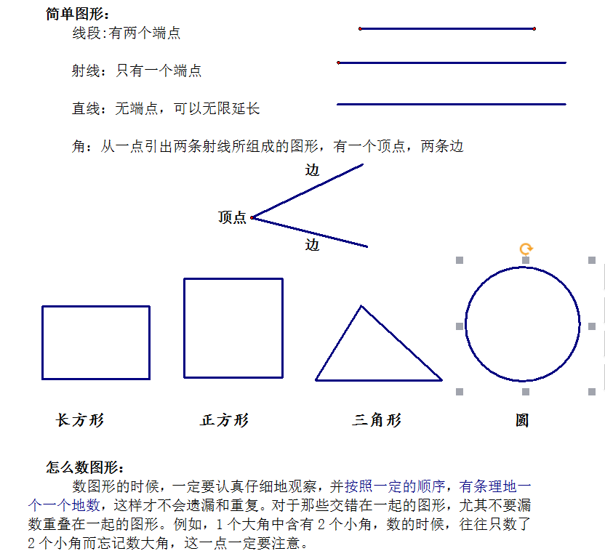

**2**、感知平面图形的特点。

小朋友们仔细观察,我们画下的图形有什么特点?同桌来交流一下吧!

长方形 对边相等 4个角都是直直的

正方形 4边相等&nbsp; 4个角都是直直的 **不断开的 (即封闭的)**

圆 没有角

三角形 有三条边 三个角

3、请你说出我们教室里哪些物体面的形状是与这些图形是相同的。

学生答问

4.你认为怎么样才能让一个正方形变成两个三角形？三个呢？四个呢？

学生答问

5.拓展训练;

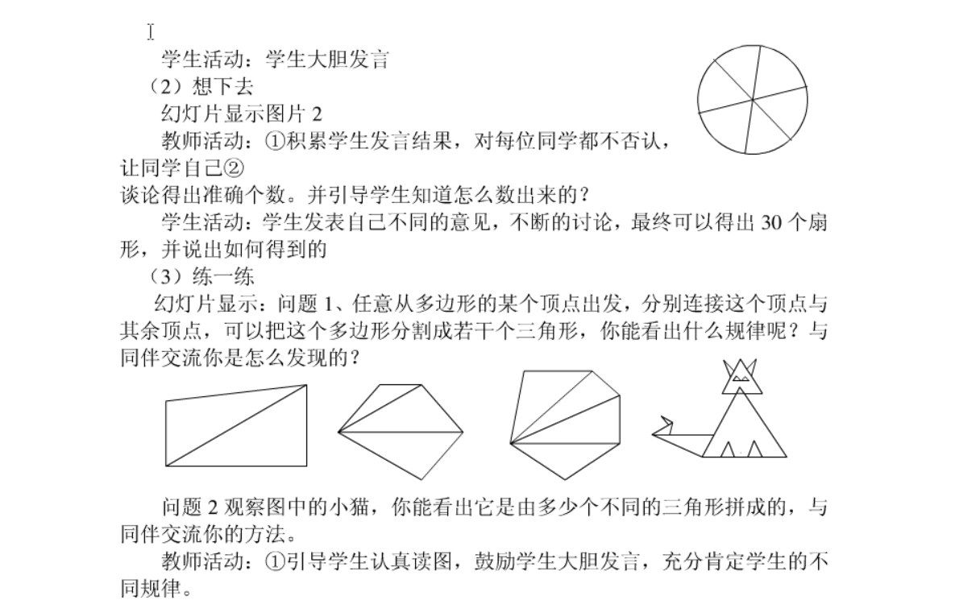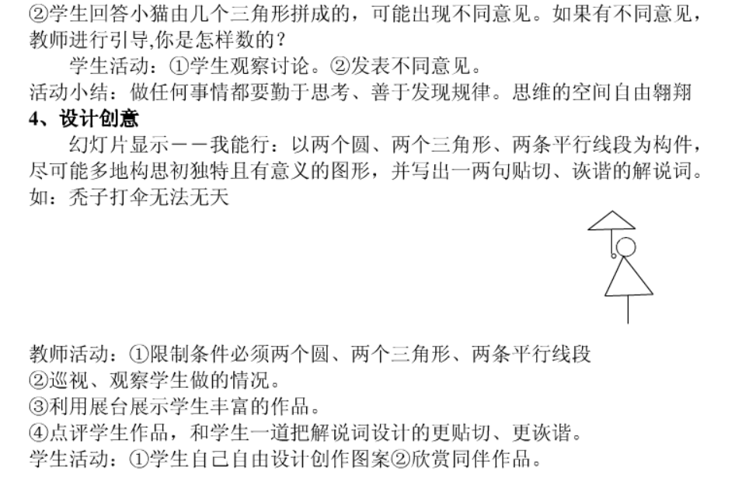

**第三课时:简单的几何图形(二） 教案**

**教学目标:;**

1.知识与技能:通过用七巧板拼图的活动,初步认识平行四边形,进一步熟悉学过的平面图形。

2.过程与方法:通过拼摆图形,体会图形的变换,发展空间观念。

3.情感、态度与价值观:在学习活动中积累对数学的兴趣,培养与同学的交往,合作意识,在动手动脑的过程中发展想象力,培养创新意识。

**教学重点:**引导学生利用七巧板拼出不同形状的图案

**教学难点:** 培养学生协作精神与合作意识,激发学生创新意识。

**教学准备:**

教具:七巧板、黑板。

学具:七巧板、彩笔、剪刀。课件

**教学过程:**

一、创设情境 生成问题

师:小朋友们,你们喜欢玩玩具吗?把你喜欢玩的玩具介绍给大家好吗?上堂课咱们学习了简单的几何图形，今天这节课我们就一起来玩玩具,好不好?出示黑板:七巧板)你们知道这是什么吗?它有一个好听的名字“七巧板”(板书)。

二、探索交流 解决问题

(一)认识七巧板。

1、操作感知,初步认识七巧板

猜一猜:它为什么叫七巧板?汇报发现,“七巧板是由7块板组成的。”

2、分一分:(板书)动手将七巧板的七块图形进行分类。(全班互动,按图形形状分类)

你是怎么分的?(请一名学生上台展示分法)

复习学过的图形:三角形、正方形。

认识平行四边形:展示平行四边形,并板书。

师:看看它的外形与其它图形比有什么不同?

(它有四条边,不像正方形和长方形那样四四方方)

七巧板中有三种图形,三角形最多,有5块;正方形、平行四边形最少,只有1块;

3、比一比:(板书)

师:七巧板不但可以分一分,还可以比一比呢?请你动手比一比,你发现了什么?两个大的三角形一样大,两个小的三角形一样大,还有一块中等的三角形。

4、简单介绍七巧板的来历。

小朋友,你们好,我叫七巧板,别小看我,我已经有2000多岁了,早在两千五百多年前,有个叫**黄泊思**的人把我发明出来了,最早我叫“**燕几图**”后来又有人叫我“**七星”“易方**”等。因为我是由**一个正方形分割的七块**几何图形组成的,现在的人就叫我“七巧板”因为我的各种拼图能开发儿童的智力,所以我被许多国家选为儿童智力开发的必选玩具,我已成为中华民族智慧的一个代表啦!

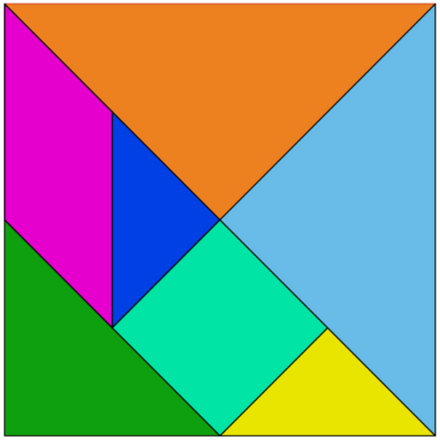

师:听了七巧板的介绍,我觉得七巧板真了不起,你们想知道七巧板是怎样做出来的吗?

5、欣赏:如何把正方形剪成7块图形,并注有编号。你看到了什么?

6、知道了七巧板的组成,大家就可以自己动手做一个七巧板。老师指导并分发**正方形纸片**

【设计意图:复习学过的平面图形引入,为下面的拼图做好铺垫。以“动手玩游戏”吸引学生 的注意力,激发学生的学习积极性和兴趣,让学生主动的投入到有趣的学习中来。】

(二)、 动手实践,逐步体验七巧板

1、拼图形

利用手中的七巧板拼出我们学过的图形:正方形、三角形、长方形。

2、欣赏课本第4页《你知道吗》:七巧板拼图案。

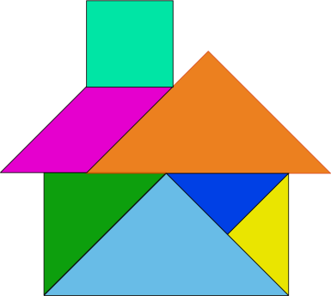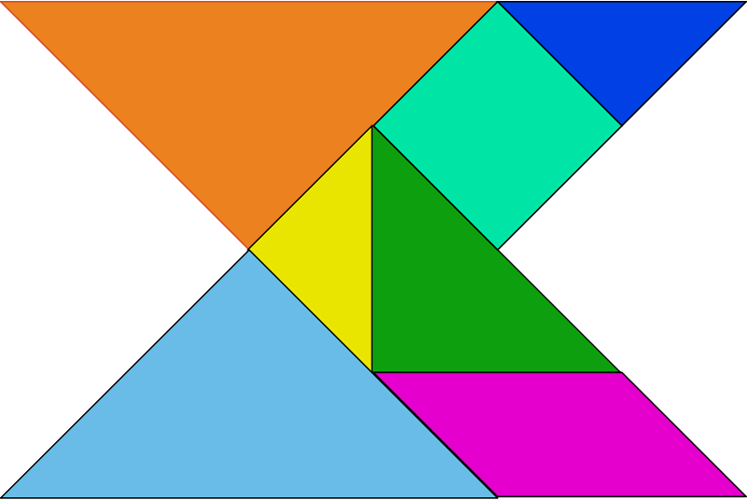

三、巩固应用 内化提高

发挥想象力,用七巧板拼出一个你喜欢的图案,小组同学可以互相交流,拼好后,师选几副作品展示,让学生说说你拼的是什么?

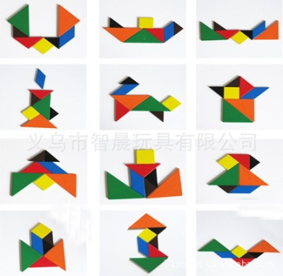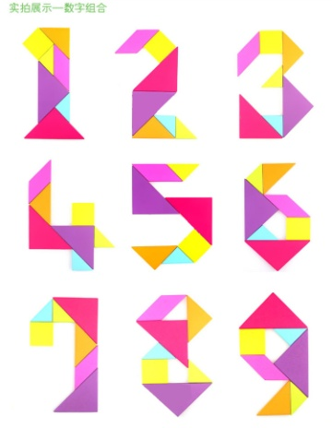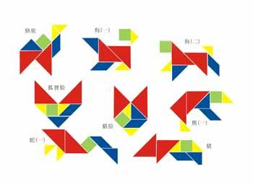

【设计意图:让同桌讨论说说自己的发现,引导学生从小养成自主探索、自主学习的习惯和学生之间的合作意识,同时发展学生的语言表达能力,体现了数学的学科性任务。】

四、回顾整理 反思提升

小结:玩到现在,你喜欢七巧板吗?你能用一个什么词语来形容七巧板呢?(好玩的、有趣的、漂亮的……)

**第四课时:认识钟表**

**一、课时目标:**

1. 认识钟面,知道分针时针在钟面上如何计时理解1时=60分。

2. 结合亲身实践和生活经验,体验时、分的长短,具有一定的时间观念。

3.拓展

4.体验数学与生活的联系,养成遵守和爱惜时间的良好习惯。

1. **教学重点:**认识钟面, 及钟的结构
2. **教学难点**:理解1时=60分，体验时、分的长短

**四、教学流程**:

**（一）、游戏激趣，引入课题。**（老狼老狼几点钟的游戏）

同学们，你们玩过老狼老狼几点钟的游戏吗？现在我们就一起来玩玩吧！（游 戏开始）

    这个游戏就是与时间有关的游戏，今天我们就一起来认识时间，认识钟表吧！（板书课题）

[设计意图： 俗话说：“兴趣是最好的老师”，而且根据低年级的学生好奇、好玩、好动的天性，他们的注意力不容易集中，为了能更好的让他们尽快投入到课堂中来，所以我在引入课题的时候，通过游戏活动，一下子抓住他们的注意力，激发学生的学习兴趣，让他们能在学中玩，在玩中学，让他们能更快的溶入到轻松愉悦的学习氛围中。]

**(二)知识，认识钟面**

1. 出示钟面。关于这个老朋友,你已经知道了什么?

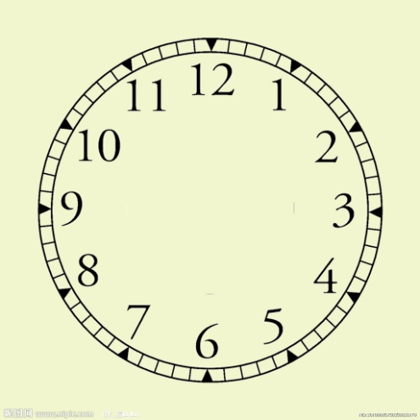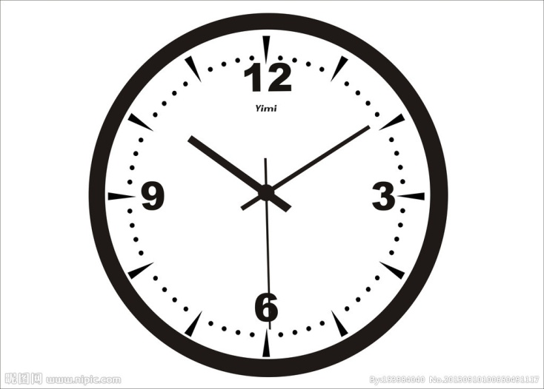

(1)时针、分针、秒针。(你能说具体一点吗?哪根是秒针?对,又细又长的就是秒针。)

(2)数字。(有12个数字)

(3)大格。(从哪儿到哪儿为一个大格,还有呢?数数看,一共有12个大格)。

(4)小格。(你知道一个大格内有多少个小格吗?每个大格里有5个小格。 钟面上一共有多少个小格呢?你是怎么知道的?我们一起来数一数。对,钟面上一共有60个小格。)

2.通过认识钟面,我们知道了钟面上最长最细的是秒针,还知道有12大格,60小格。下面我们再来看看分针、时针在钟面上是如何计时的。

(三)认识分，感受1时=60分

1. 谁知道分针在钟面上是怎样计时的?走

,2小格呢?走5小格呢?从12走到2呢?可见,分针走几格就是几分钟。

2. 大家能任意说一句“分针从哪里走到哪里就是几分”的话吗?

3. 那么,分针走一圈是多少分呢(板书)

4. 下面,我们就来拔一拔,让分针走一圈。

在拔的时候,请大家注意观察,分针走一圈的时候,时针有什么变化?(老师拨钟)

5. 谁知道时针走1大格是多少时间?时针

走2个大格呢?走一圈呢?

**练一练，认时间(选做，板书）**

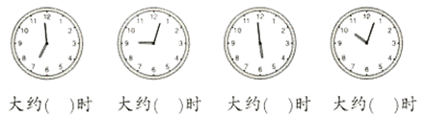

1．时针从一个数走到下一个数的时间是（      ），分针走一小格的时间是（   ），分针走一大格的时间是（   ）。

  2．时针走一大格，分针正好走（    ）小格，也就是（   ）分，所以说1时＝（   ）分。

3．时针从“2”走到“5”走了（  ）小时。

分针从“2”走到“5”走了（    ）分钟。

4、钟面上有（ ）个数字，（ ）针和（ ）针。

5、分针指向12，时针指向3就是（ ）。

分针指向6，时针指在3和4中间就是（ ）。

分针指向5，时针指在8和9之间是（ ）。

6、（ ）时整，时针和分针成一条直线；

（ ）时整，分针和时针重合。

7、现在是11时，再过2时是（ ）时。

8、钟面上有（ ）大格，（ ）小格。

9、时针走一个大格是（ ）时，走一圈是（　　）个小时；分针走一个小格是 （ ）分，走一个大格是（ ）分，走一圈是（ ）分。

10、分针指着10，时针快指向5，这时是（ ）时（ ）分。

11、 2∶10再过30分钟后是（ ）时（ ）分。

12、现在时间是上午7时45分，再过（ ）分是8时正。

13、现在的时间是1∶57，再过3分是（ ）。

14、下午上课的时间是2∶30，明明从家到学校要走20分钟，明明最慢要（ ）时（ ）分从家里出发。

15、电影9时30分开始，聪聪8时50分从家出发，经过30分钟到达电影院，他能不能准时赶上？ （ ）

16、生活中的数：早上上课的时间是（ ）时（ ）分；下午上课的时间是（ ）时（ ）分。

17、1时＝（ ）分 70分＝（ ）时（ ）分 180分＝（ ）时

80分＋40分＝（ ）分＝（ ）时 1时－8分＝（ ）分

50分＋40分＝（ ）时（ ）分 1时＋15分＝（ ）分

四、填上合适的时间单位。

    1．一节课的时间是40（　　）。

    2．小学生每天在校时间是6（　　）。

    3．看一场电影的时间是2（　　）。

1. 李明从家走到学校要15（　　）。
2. 明明家的钟对面有一面镜子，镜子里的钟表现在显 示的时刻如下图，请问实际钟表上正确的时间是几 时呢？图片25

**拓展**：古代的人没有钟表怎么看时间。

师：同学们，我们现在因为有了钟表就能马上知道准确时间，那你知道古代的人没有钟表的时候他们是怎样看时间的吗？（出示太阳升在不同的位置，让学生说出这个是几时）

师：看来钟表给我们带来了很多的方便，它可以帮我们合理的，科学的安排好时间，让我们的生活过得更美好。

你们还知道什么方法能知道时间吗？

**第五课时: 一笔画 教案**

**教学目标：**

1. 知识技能: 让学生体会用数学知识解决问题的方法。
2. 数学思想: 生活中的许多问题，可以用数学方法解决，但首先要通过抽象化和理想化建立数学模型。
3. 解决问题: 通过“一笔画”的数学问题，解决实际问题。
4. 情感态度: a.通过探究“一笔画”的规律的活动，锻炼学习，克服困难的意志及勇于发表见解的好习惯。 b.通过“一笔画”问题及其结论的了解，扩大学生知识视野，激发学生学习兴趣。

**教学重点**：

运用“一笔画”的规律，快速正确地解决问题。

**教学难点：**

探究“一笔画”的规律。

**教学过程：**

**1. 引入**

师： 暑假到了，小明想去游乐园玩吗？可是时间有限，他只能花半天在欢乐园，所以他挑选了几个特别喜欢的游戏项目，比如：海盗船，摩天轮，希腊金字塔，刺激的过山车，航天风行等，小朋友们愿意帮助他设计一条游玩路线吗？

摩天轮

海盗船 过山车

金字塔

航天飞行 碰碰车

谁愿意上来指一指？

有没有不一样的游玩路线呀！你认为哪种更好呢？（不走回头路，不遗漏，一次走完所有景点最节省时间）

小朋友们我们今天就共同来找一找最佳游玩路线吧。首先先来学习一个新的概念。

揭示今天的主题**一笔画** （板书）

**2．进入正题**

一笔画的**概念**。（板书）从图形上的某点出发，笔不离开纸，而且每条线都只画一次，

不准重复的画完整幅图形。

师：小朋友看我们的例一：用笔沿着线条画一画，然后看哪些能够一笔画出来，哪些不能，为什么？

1 2 3 4

找1—3名学生回答。分析与解：肯定答案，（1）（2）可以，（3）（4）不能。

引导学生发现**规律**，一笔画是笔不离开纸，那就是各部分必须是连通的，（3）（4）不连通。

师：小朋友们不仅计算厉害，图解能力也很强呀！老师非常高兴，在图形中，我们把**两条线想交的**

**位置称为点**，在一笔画中从一个点出发的线的条数是**奇数**的点称为**奇点**。

奇数：1.3.5.7.9.11.....

偶数：0.2.4.6.8.10.12......

是**偶数**的点是称为。**偶点**

师：小朋友们的学的很快，那赶快来看看我们的例二：找出图中的点，标出每个点各引出多少条线? 判断哪些可以一笔画，哪些不能？

**例二;**

1 2

3 4

3 4

5

6

*分析与解：*

|  |  |  |  |
| --- | --- | --- | --- |
|  | 奇点个数 | 偶点个数 | 能否一笔画 |
| 图一 |  | 12 | 可以 |
| 图二 | 2 | 3 | 可以 |
| 图三 | 4 | 5 | 不可以 |
| 图四 | 6 | 1 | 不可以 |
| 图五 | 2 | 3 | 可以 |
| 图六 | 2 | 4 | 可以 |

引导学生结合图表揭示规律：

1 **没有奇点**的连通图形是一笔画，画时可以任一偶点为起点，最后仍回到这个点。

2 **只有两个奇点**的连通图形是一笔画，画时必须以一个奇点为起点，以另一个奇点为终点。

3 奇点数**超过两个**的图形**不是**一笔画。和偶点的数量没有关系

3**操练**：第9页展现自己第一题，判断下面图形哪些能一笔画出来，哪些不能，为什么？

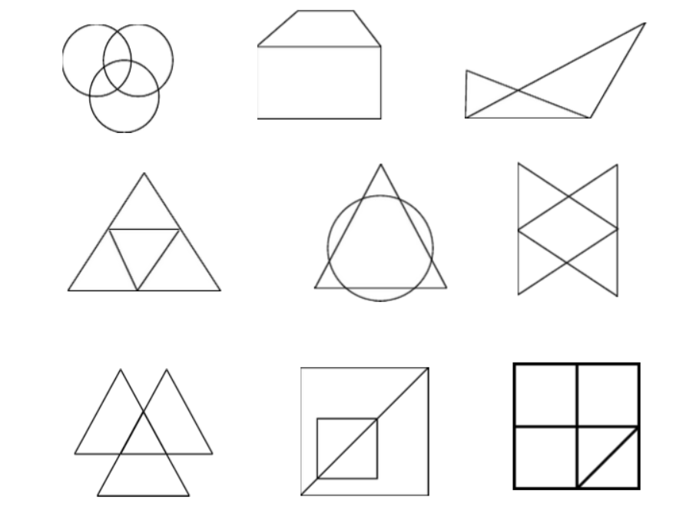

4 **输出**：师：为了检验小朋友们的学习成效，现在你们互相给自己的同桌画3幅图形，看谁做得有对有快，老师要找最棒的一组给他们加分，大家加油！ 之后找同学分析讲解自己的作业

师：同学们今天表现特别优秀，都学会了如何判断一笔画，还记得我们上课之前的游玩路线图吗？大家再一次设计一个方案吧！ 我们可以用ABCDEF表示不同的景点，如图：

A

B E

E F

C D

分析与解：图中二个点是奇点，符合一笔画规律，所以可以一笔画成，老师的最佳游玩路线也新鲜出炉啦。

**3.课堂练习：**

徐老师还给大家带来了一个著名的数学故事，在18世纪，风景秀丽的小城哥尼斯堡中有一条河，河的中间有两个小岛，河的两岸与两岛之间共建有七座桥如图：

一个散步者要一次走遍这七座桥，每座桥只走一次，怎样才能成功？当时许多人都热衷于解决七桥问题，但是都没有成功，大数学家欧拉研究之后，圆满解决了这个问题。

师：小朋友们也赶快来试试吧！可以和自己的同桌一起讨论，开动脑筋找路线。

引导学生画示意图来解答。

我们可以用A,B 分别表示两个小岛，C,D 表示两岸，

然后用七条线段表示桥，如图

B

A D

C

分析与解：图中有四个奇点，不符合一笔画规律，所以人们不能一次走完这座桥。